**Caso de uso Concreto – Relatar Sinistro**

**Ator Primário:** Segurado **Escopo:** Seguro de Residência **Nível:** Objetivo do usuário **Stakeholders e interesses**:

Segurado – Relatar Sinistro a seguradora.

**Pré-Condições:**

1. Estar logado no sistema

2. Possuir pelo menos uma residência segurada.

**Garantia Mínima:** Envio do relato de sinistro.

**Garantia de Sucesso:** Receber auxílio da seguradora para o respectivo sinistro relatado.

**Cenário de sucesso principal:**

1.O segurado seleciona a opção relatar sinistro. (Imagem 1, passo 1)

2.O sistema recupera apólices do banco e mostra residências seguradas que ele possui. (Imagem 5)

3. Usuário seleciona residência que deseja gerenciar. (Imagem 1, passo 2)

4. O sistema mostra campo para descrição e recupera no banco os tipos de sinistros e lista num comboBox. (Imagem 2)

5. O segurado seleciona num comboBox o tipo de sinistro desejado. (Imagem 2, passo 3)

6. O segurado digita descrição do sinistro ocorrido. (Imagem 2, passo 4)

7. O segurado seleciona a opção enviar. (Imagem 2, passo 5)

8. O sistema pergunta se deseja realmente relatar este sinistro.

9. O segurado seleciona sim(Imagem 3, passo 6).

10. O sistema recupera informações inseridas pelo usuário e registra no banco.

11. O sistema apresenta mensagem alertando seu relato de sinistro foi enviado. (Imagem 4)

12.O sistema retorna ao estado inicial.

**Cenário Alternativo l – Cancelar Operação:**

1. O segurado realiza passos 1, 2,3 e 4 do cenário principal.

2. O segurado cancela operação. (imagem 5, passo 7)

3. O sistema apresenta uma mensagem alertando se o usuário realmente deseja cancelar. (Imagem 5)

4. O segurado seleciona sim. (Imagem 5, passo 8)

5. O sistema descarta dados preenchidos e retorna ao estado inicial.

**Exceções:**

1. Sistema não apresenta lista com tipos de sinistro pois houve erro de conexão com o banco.

**Imagem 1:**

5ste

4teste

3

2

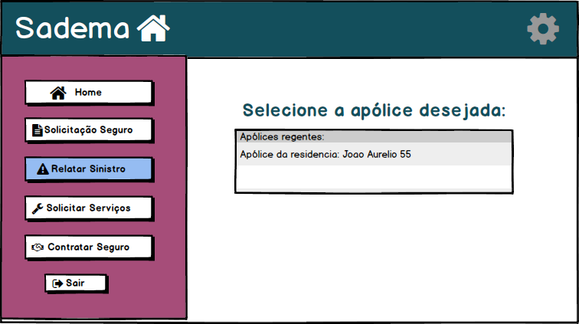

1

2

**Imagem 2:**

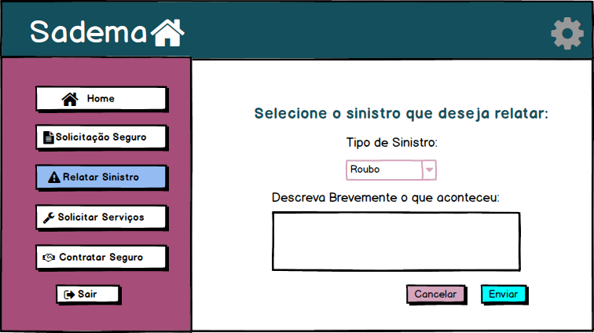

5

4

3

**Imagem 3:**

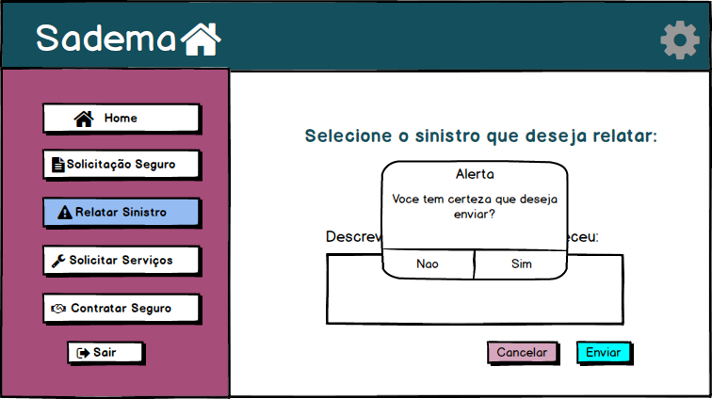

6

**Imagem 4:**

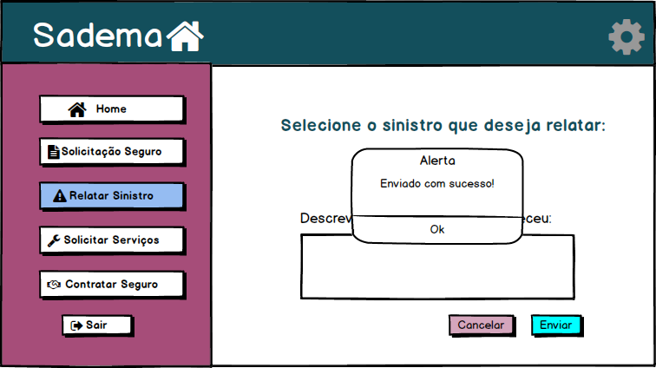

**Imagem 5:**

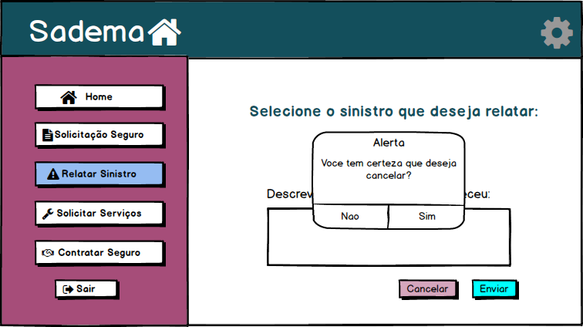

8teste

7teste